МИНИСТЕРСТВО ЦИФРОВОГО РАЗВИТИЯ СВЯЗИ И

МАССОВЫХ КОММУНИКАЦИЙ РОССИЙСКОЙ ФЕДЕРАЦИИ

государственное бюджетное образовательное учреждение высшего образование ордена Трудового Красного Знамени

«Московский технический университет связи и информатики»

Кафедра Математической кибернетики и информационных технологий

Отчет по лабораторной работе №1

Методы сортировки

по дисциплине «Структуры и алгоритмы обработки данных»

Выполнил: студент группы БФИ1902

Шацкий Е.И

Проверил:

Мкртчян Г. М

Москва 2021 г.

# Здание на лабораторную работу №1

Задание №1:1. Создать Jupyter Notebook со следующим наименованием: Lab1_Группа_ФИО  
2. Создать новую ячейку с помощью кнопки «Плюсик»  
3. В созданной ячейке по указанной ниже форме заполните оглавление файла, заменив наименование группы и вписав свое ФИО, после чего создайте еще одну ячейку и напишите следующий код:  
4. С помощью кнопки запустите выполнение всех ячеек.  
5. После выполнения у вас должна отформатироваться ячейка с оглавлением и должен выполниться “Hello, World!”

# **Ход работы:**

На рисунке 1 показан результат выполненных действий, требуемых для первого задания лабораторной работы.

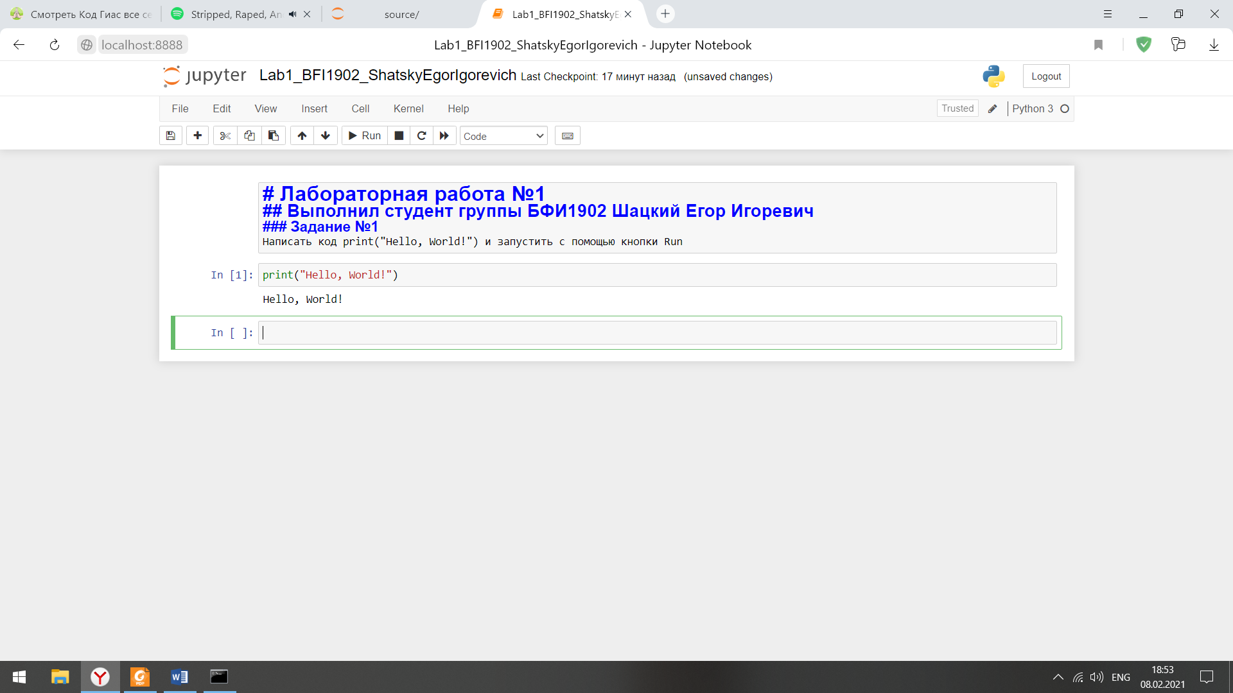

Рисунок 1 – Выполнение задания номер 1

**Вариант №20**

**Задание №2**  
Написать генератор случайных матриц(многомерных), который принимаетопциональные параметры m, n, min_limit, max_limit, где m и n указываютразмер матрицы, а min_lim и max_lim - минимальное и максимальноезначение для генерируемого числа . По умолчанию при отсутствиипараметров принимать следующие значения:m = 50n = 50min_limit = -250max_limit = 1000 + (номер своего варианта) в моем случае это 20Результат выполнения задания №2 представлен на рисунке 2

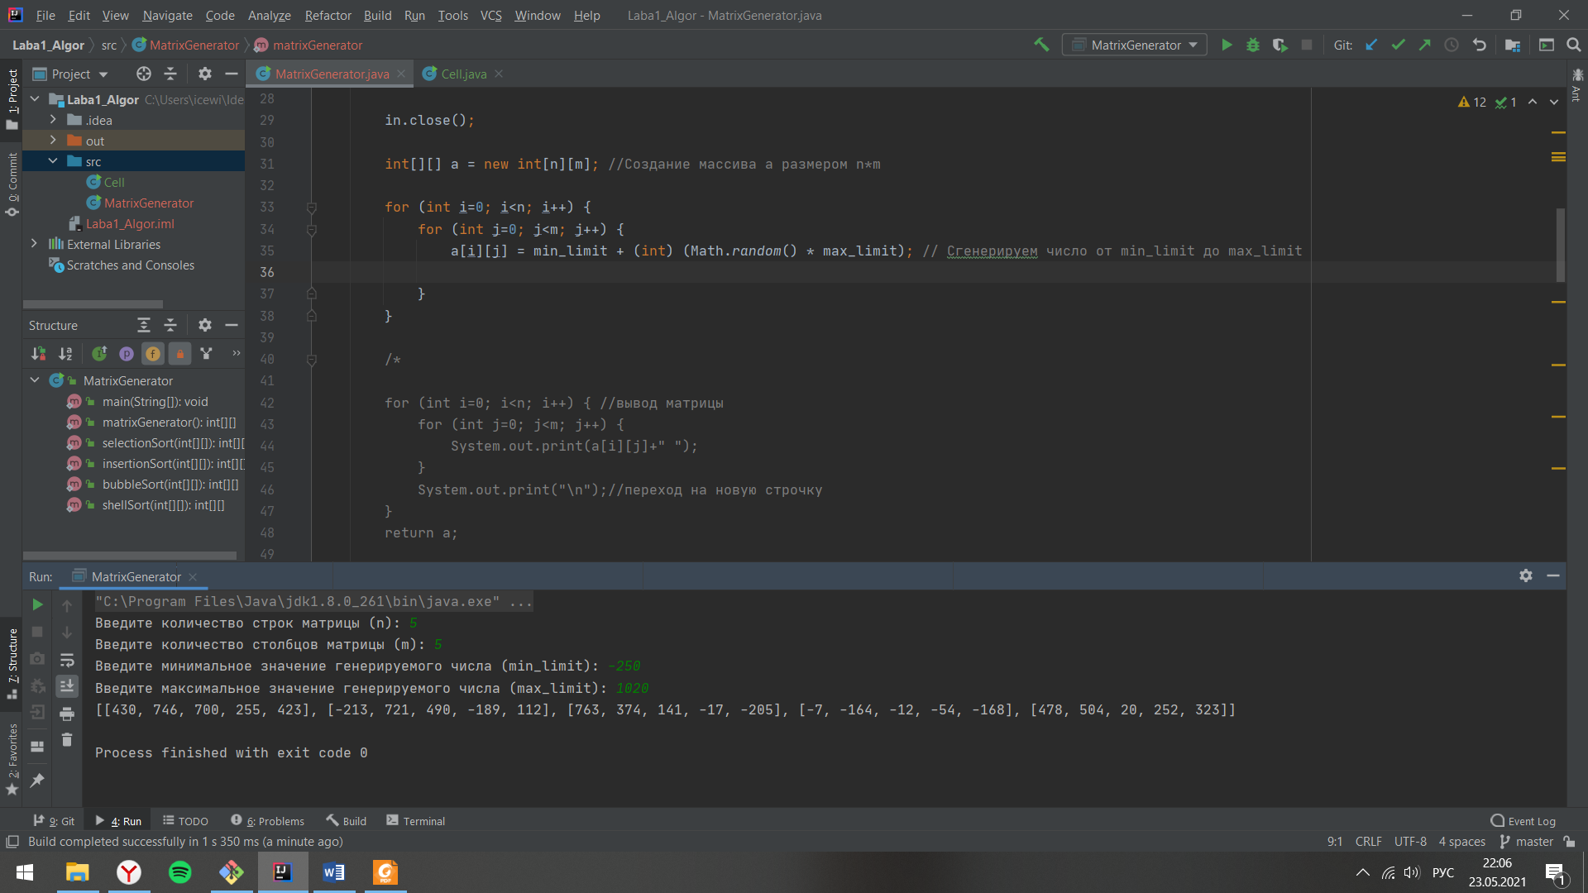

Рисунок 2 – генератор двумерной матрицы

Задание №3:Реализовать методы сортировки строк числовой матрицы в соответствии с  
заданием. Оценить время работы каждого алгоритма сортировки и сравнить его со временем стандартной функции сортировки. Испытания проводить на сгенерированных  
матрицах.  
**Методы:**

- Выбором

-Вставкой

-Обменом

-Шелла

-Турнирная

-Быстрая сортировка

-Пирамидальная

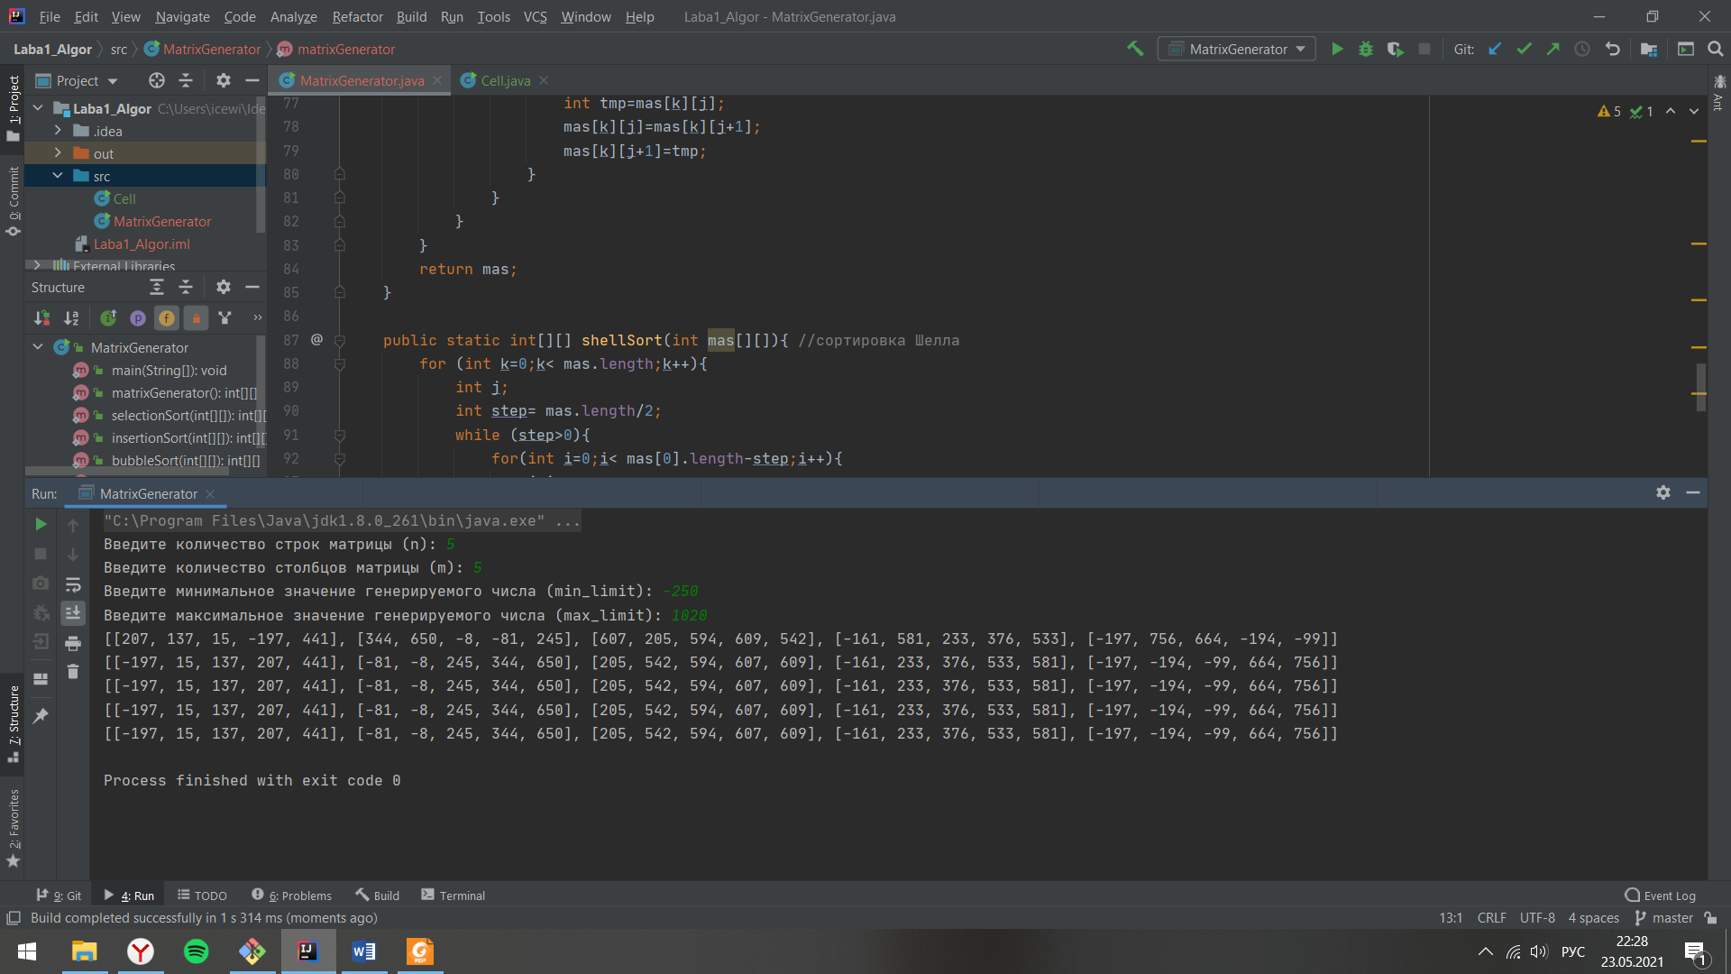

Рисунок 3 – результат выполнения сортировок

**Листинг программы**

import java.util.Arrays;  
import java.util.Scanner;  
  
public class MatrixGenerator {  
 public static void main(String[] args) {  
 int mas[][]=*matrixGenerator*();  
 System.*out*.println(Arrays.*deepToString*(mas));  
 System.*out*.println(Arrays.*deepToString*(*selectionSort*(mas)));  
 System.*out*.println(Arrays.*deepToString*(*insertionSort*(mas)));  
 System.*out*.println(Arrays.*deepToString*(*bubbleSort*(mas)));  
 System.*out*.println(Arrays.*deepToString*(*shellSort*(mas)));  
 }  
 public static int[][] matrixGenerator(){  
 Scanner in = new Scanner(System.*in*);  
  
 System.*out*.print("Введите количество строк матрицы (n): ");  
 int n = in.nextInt();  
 System.*out*.print("Введите количество столбцов матрицы (m): ");  
 int m = in.nextInt();  
 System.*out*.print("Введите минимальное значение генерируемого числа (min_limit): ");  
 int min_limit = in.nextInt();  
 System.*out*.print("Введите максимальное значение генерируемого числа (max_limit): ");  
 int max_limit = in.nextInt();  
  
 in.close();  
  
 int[][] a = new int[n][m]; //Создание массива a размером n*m  
  
 for (int i=0; i<n; i++) {  
 for (int j=0; j<m; j++) {  
 a[i][j] = min_limit + (int) (Math.*random*() * max_limit); // Cгенерируем число от min_limit до max_limit  
  
 }  
 }  
 return a;  
 }  
  
  
 public static int[][] selectionSort(int mas[][]){ //Сортировка выбором  
 for (int i=0;i< mas.length;i++){ // проходим по строкам  
 for (int step=0;step<mas[0].length;step++){// номер текущего шага, mas[0].length - кол-во столбцов  
 int pos=step;// присваиваем номер текущего шага  
 int tmp=mas[i][pos];// присваиваем элемент массива на текущем шаге  
 for (int j=step+1;j<mas[0].length;j++){// цикл поиска минимального элемента в строке  
 if (mas[i][j]<tmp){  
 pos=j; // pos присваивается интдекс минималнього элемента  
 tmp=mas[i][j]; // переприсваиваем минимальный элемент  
 }  
 }  
 mas[i][pos]=mas[i][step]; // минимальному элементу присваиваем текущий  
 mas[i][step]=tmp; // темкущему элементу присваиваем минимальный  
 }  
 }  
 return mas;  
 }  
  
 public static int[][] insertionSort(int mas[][]){ //сортировка вставкой  
 for (int i=0;i<mas.length;i++){  
 for (int step=1;step<mas[0].length;step++){  
 int j=step;  
 while(j>0&&mas[i][j-1]>mas[i][j]){  
 int tmp=mas[i][j-1];  
 mas[i][j-1]=mas[i][j];  
 mas[i][j]=tmp;  
 j--;  
 }  
 }  
 }  
 return mas;  
 }  
  
 public static int[][] bubbleSort(int mas[][]){ // сортировка пузырьком  
 for (int i=0;i<mas.length;i++){  
 for (int k=0;k<mas.length;k++){  
 for (int j=0;j<mas[0].length-1;j++){  
 if (mas[k][j]>mas[k][j+1]){  
 int tmp=mas[k][j];  
 mas[k][j]=mas[k][j+1];  
 mas[k][j+1]=tmp;  
 }  
 }  
 }  
 }  
 return mas;  
 }  
  
 public static int[][] shellSort(int mas[][]){ //сортировка Шелла  
 for (int k=0;k< mas.length;k++){  
 int j;  
 int step= mas.length/2;  
 while (step>0){  
 for(int i=0;i< mas[0].length-step;i++){  
 j=i;  
 while ((j>=0)&&(mas[k][j]>mas[k][j+step])){  
 int tmp=mas[k][j];  
 mas[k][j]=mas[k][j+step];  
 mas[k][j+step]=tmp;  
 j=j-step;  
 }  
 }  
 step=step/2;  
 }  
 }  
 return mas;  
 }  
  
}

На рисунках 4,5,6,7 представлены результаты для Пирамидальной, Турнирной и быстрой сортировке

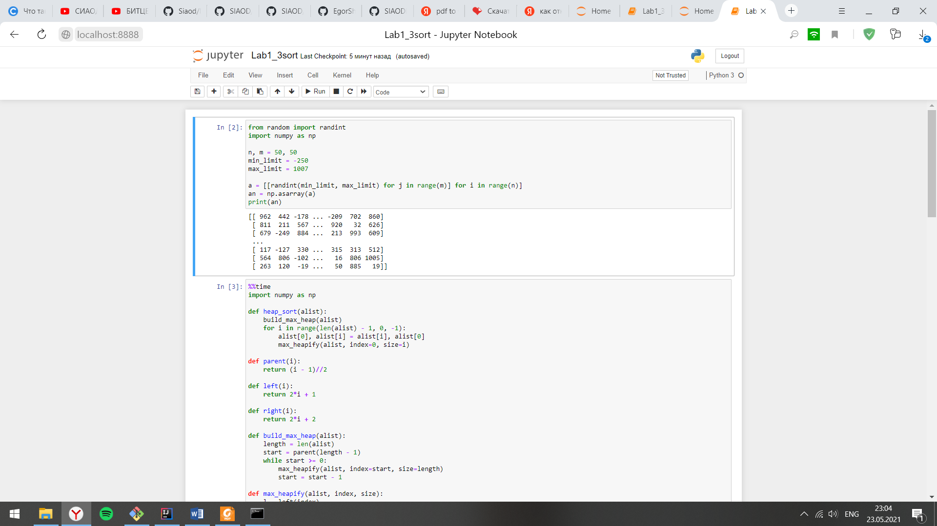

Рисунок 4 – Генерация матрицы

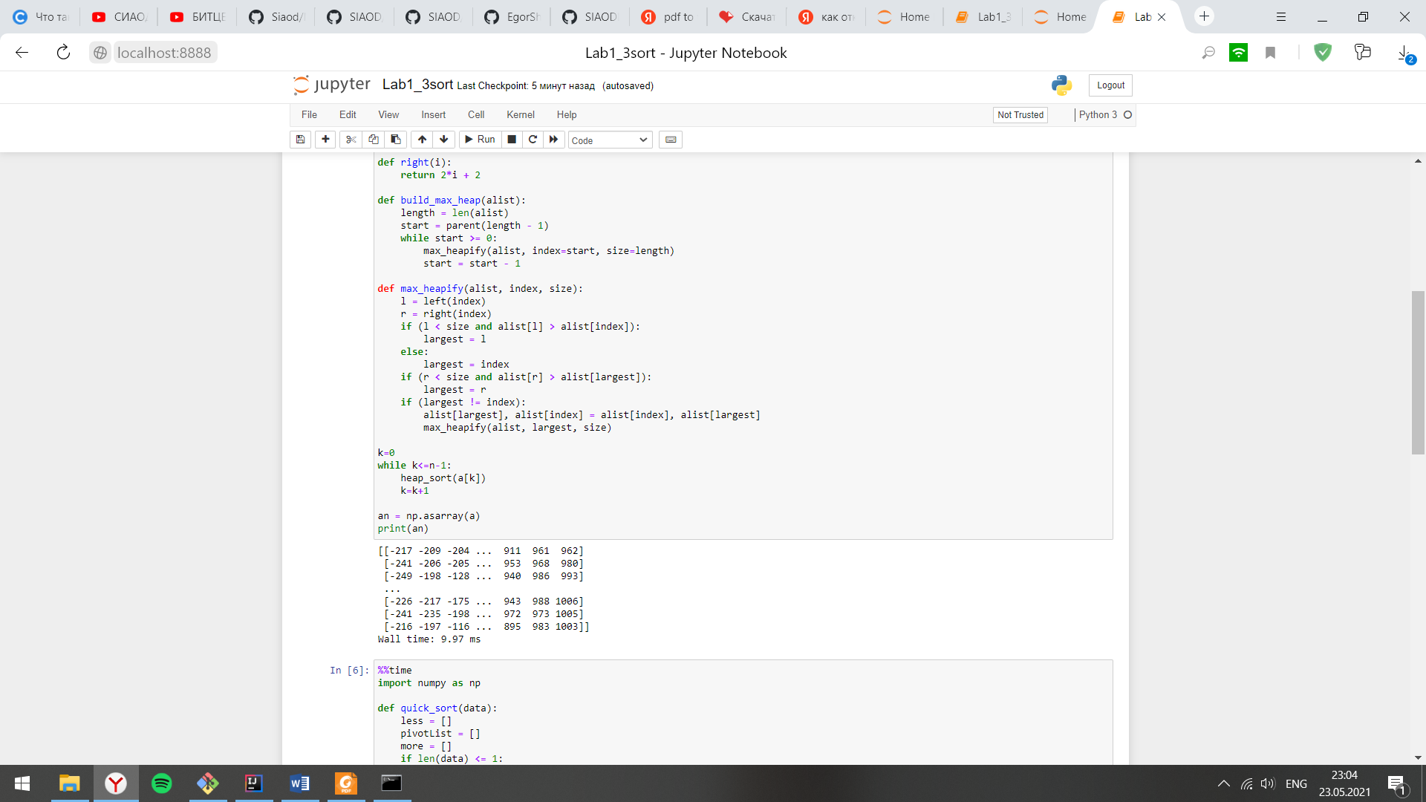

Рисунок 5 –пирамидальная сортировка

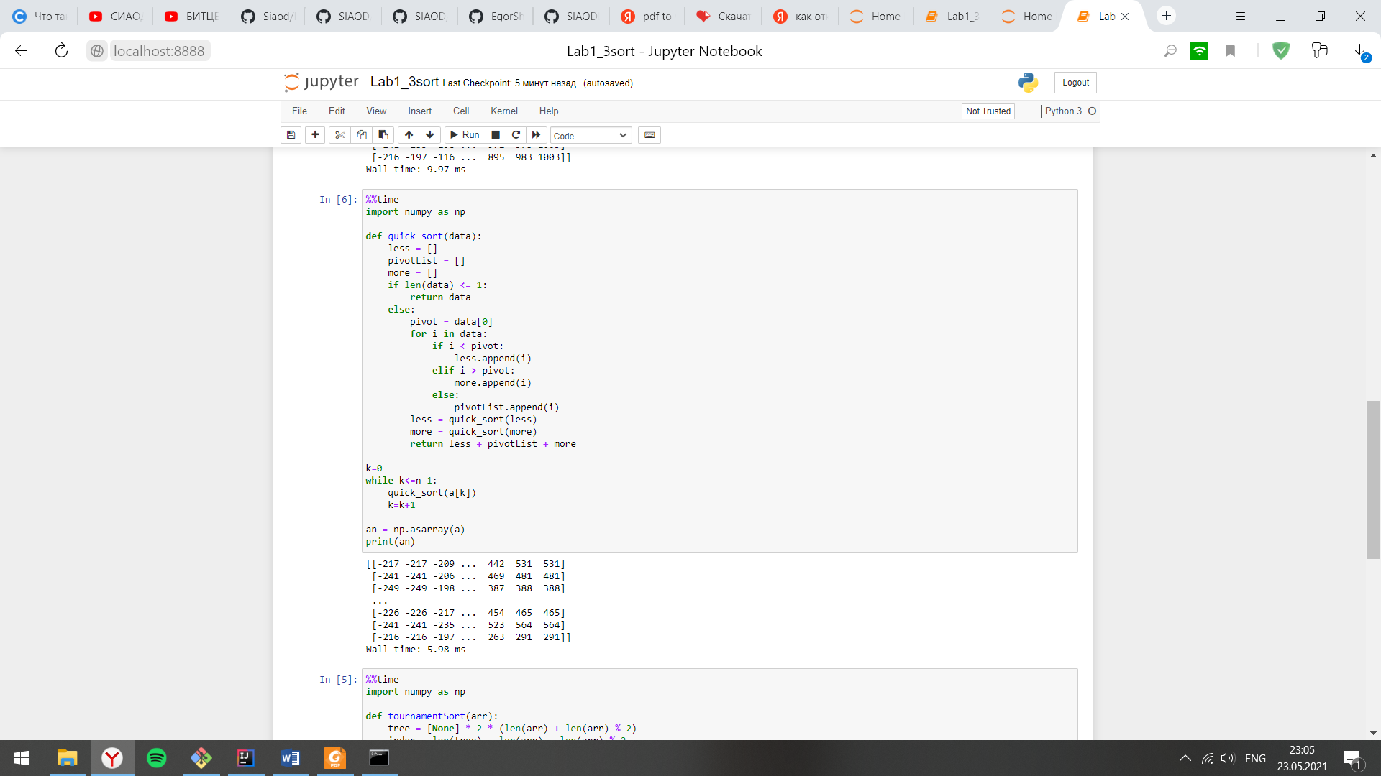

Рисунок 6 –быстрая сортировка

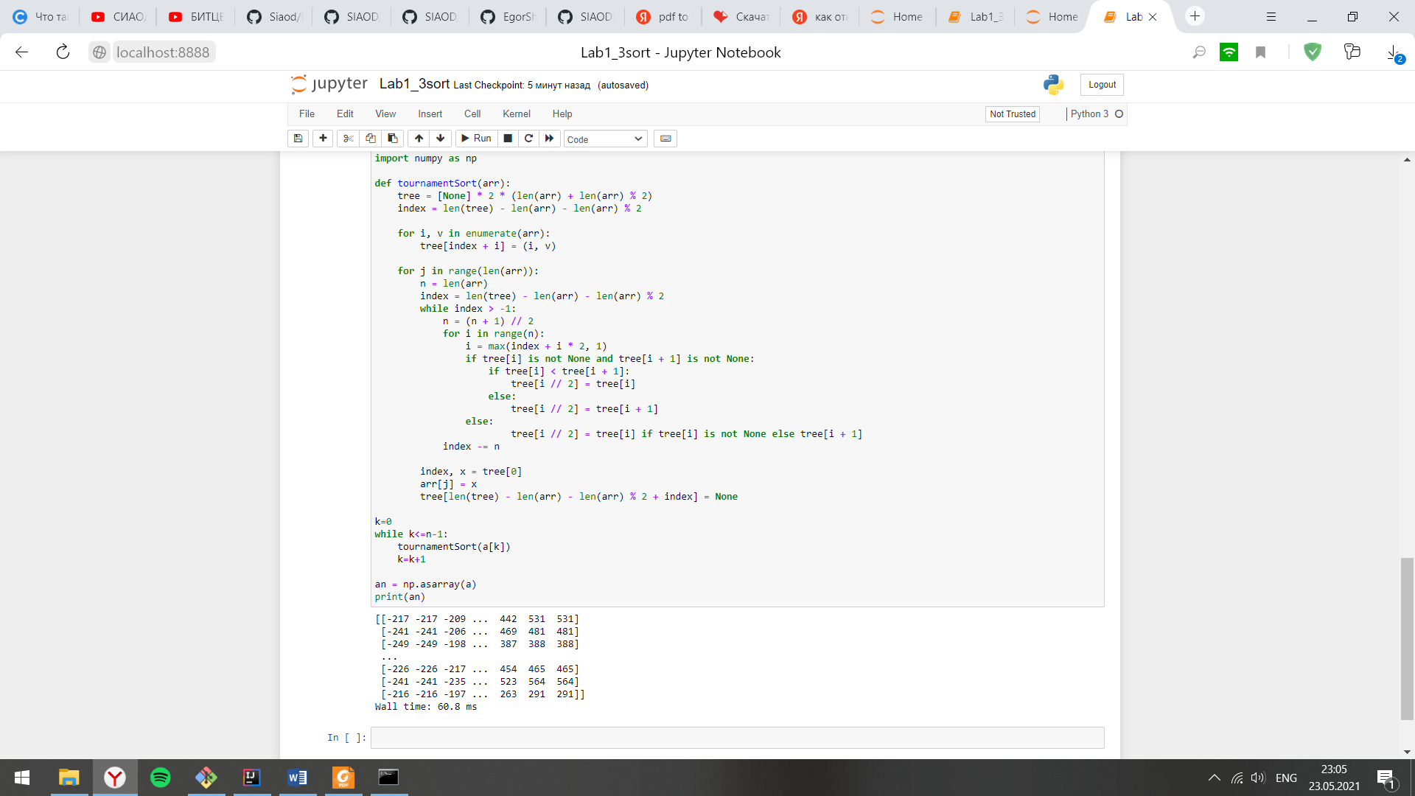

Рисунок 7 – турнирная сортировка

from random import randint

import numpy as np

n, m = 50, 50

min_limit = -250

max_limit = 1007

a = [[randint(min_limit, max_limit) for j in range(m)] for i in range(n)]

an = np.asarray(a)

print(an)

%%time

import numpy as np

def heap_sort(alist):

build_max_heap(alist)

for i in range(len(alist) - 1, 0, -1):

alist[0], alist[i] = alist[i], alist[0]

max_heapify(alist, index=0, size=i)

def parent(i):

return (i - 1)//2

def left(i):

return 2*i + 1

def right(i):

return 2*i + 2

def build_max_heap(alist):

length = len(alist)

start = parent(length - 1)

while start >= 0:

max_heapify(alist, index=start, size=length)

start = start - 1

def max_heapify(alist, index, size):

l = left(index)

r = right(index)

if (l < size and alist[l] > alist[index]):

largest = l

else:

largest = index

if (r < size and alist[r] > alist[largest]):

largest = r

if (largest != index):

alist[largest], alist[index] = alist[index], alist[largest]

max_heapify(alist, largest, size)

k=0

while k<=n-1:

heap_sort(a[k])

k=k+1

an = np.asarray(a)

print(an)

%%time

import numpy as np

def quick_sort(data):

less = []

pivotList = []

more = []

if len(data) <= 1:

return data

else:

pivot = data[0]

for i in data:

if i < pivot:

less.append(i)

elif i > pivot:

more.append(i)

else:

pivotList.append(i)

less = quick_sort(less)

more = quick_sort(more)

return less + pivotList + more

k=0

while k<=n-1:

quick_sort(a[k])

k=k+1

an = np.asarray(a)

print(an)

%%time

import numpy as np

def tournamentSort(arr):

tree = [None] * 2 * (len(arr) + len(arr) % 2)

index = len(tree) - len(arr) - len(arr) % 2

for i, v in enumerate(arr):

tree[index + i] = (i, v)

for j in range(len(arr)):

n = len(arr)

index = len(tree) - len(arr) - len(arr) % 2

while index > -1:

n = (n + 1) // 2

for i in range(n):

i = max(index + i * 2, 1)

if tree[i] is not None and tree[i + 1] is not None:

if tree[i] < tree[i + 1]:

tree[i // 2] = tree[i]

else:

tree[i // 2] = tree[i + 1]

else:

tree[i // 2] = tree[i] if tree[i] is not None else tree[i + 1]

index -= n

index, x = tree[0]

arr[j] = x

tree[len(tree) - len(arr) - len(arr) % 2 + index] = None

k=0

while k<=n-1:

tournamentSort(a[k])

k=k+1

an = np.asarray(a)

print(an)

Задание №4:Создать публичный репозиторий на github, и запушить выполненное задание в .ipynb ​формате.

Вывод:  
В данной лабораторной были изучены и реализованы основные методысортировки.